МИНОБРНАУКИ РОССИИ

Федеральное государственное бюджетное образовательное учреждение высшего образования

НИЖЕГОРОДСКИЙ ГОСУДАРСТВЕННЫЙ ТЕХНИЧЕСКИЙ

УНИВЕРСИТЕТ им. Р.Е.АЛЕКСЕЕВА

Институт радиоэлектроники и информационных технологий

Кафедра вычислительные системы и технологии

ОТЧЕТ

По лабораторной работе №2

РУКОВОДИТЕЛЬ:

________________ Гай В.Е.

(подпись) (фамилия, и.,о.)

СТУДЕНТ:

________________ Расторопов Д.С.

(подпись) (фамилия, и.,о.)

19-В-2

(шифр группы)

Работа защищена «___» ____________

С оценкой ________________________

Нижний Новгород 2021

Вариант 5

Задание

1. Смоделировать сеть

2. Расставить IP адреса и маски (у роутеров на интерфейсах ip адреса – из начала диапазона)

3. Добавить маршруты для прохождения пакетов между всеми частями сети (ipforwarding)

4. сделать несколько маршрутов специфичных, показать, как это работает (удаляя и добавляя маршрут)

5.показать пример удаления маршрута с демонстрацией отсутствия ping

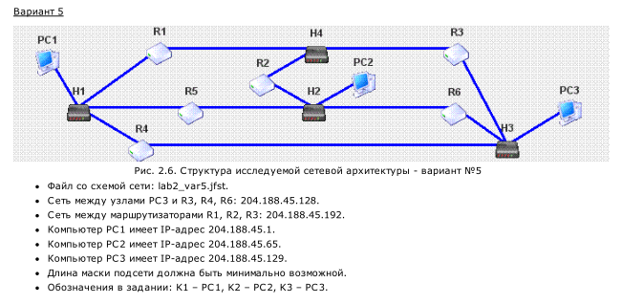

Выполнение работы:

1) Сеть

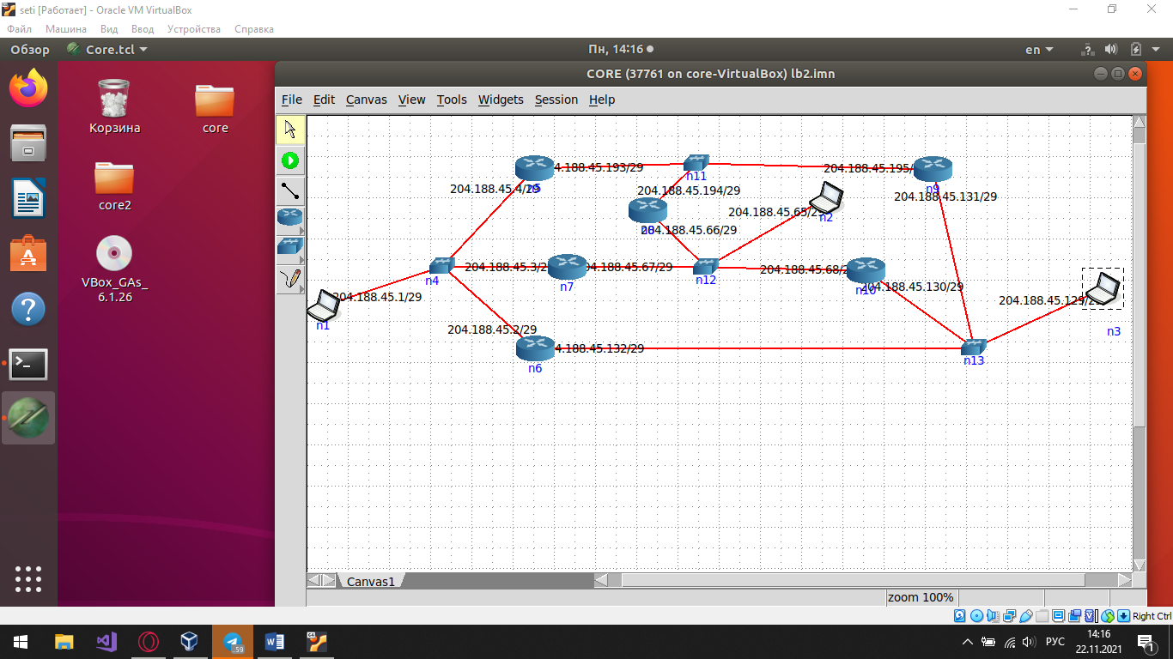

Ping PC1 > PC2

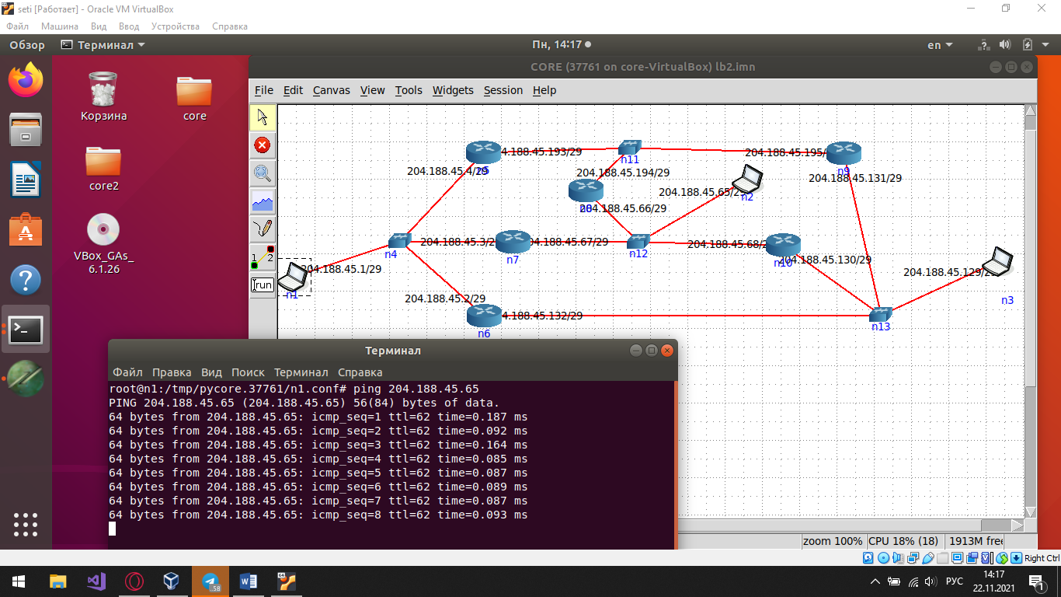

Ping PC1 > PC3

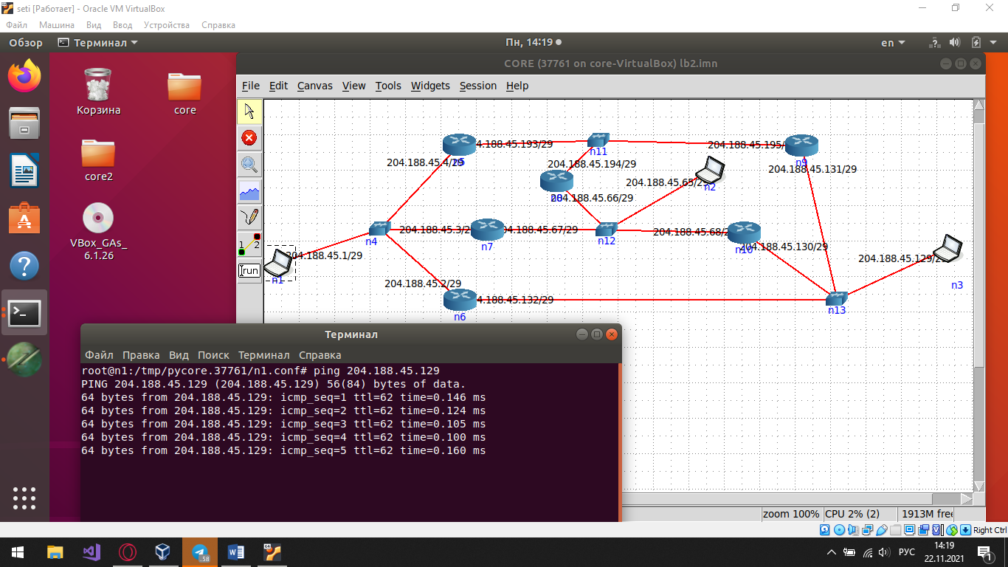

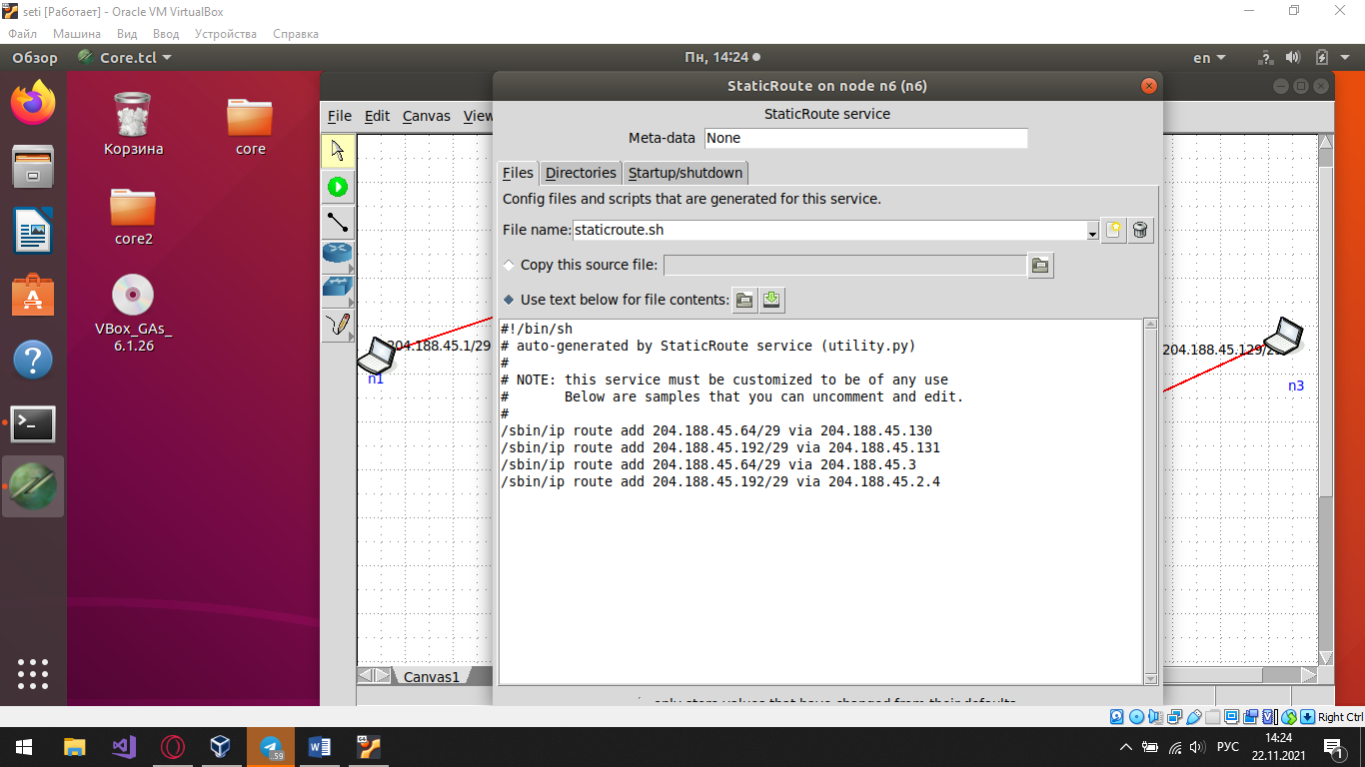

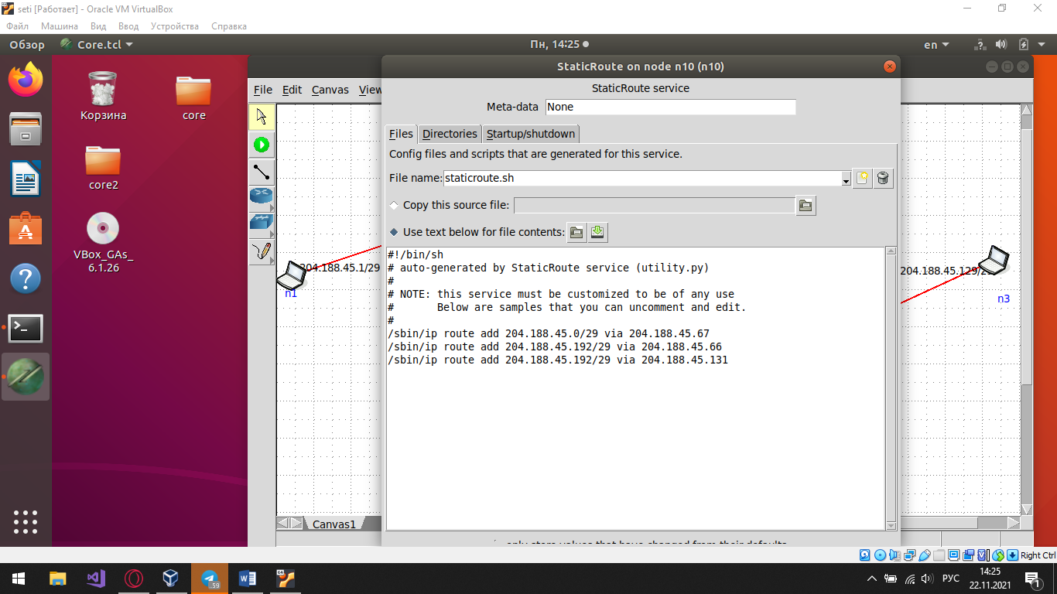

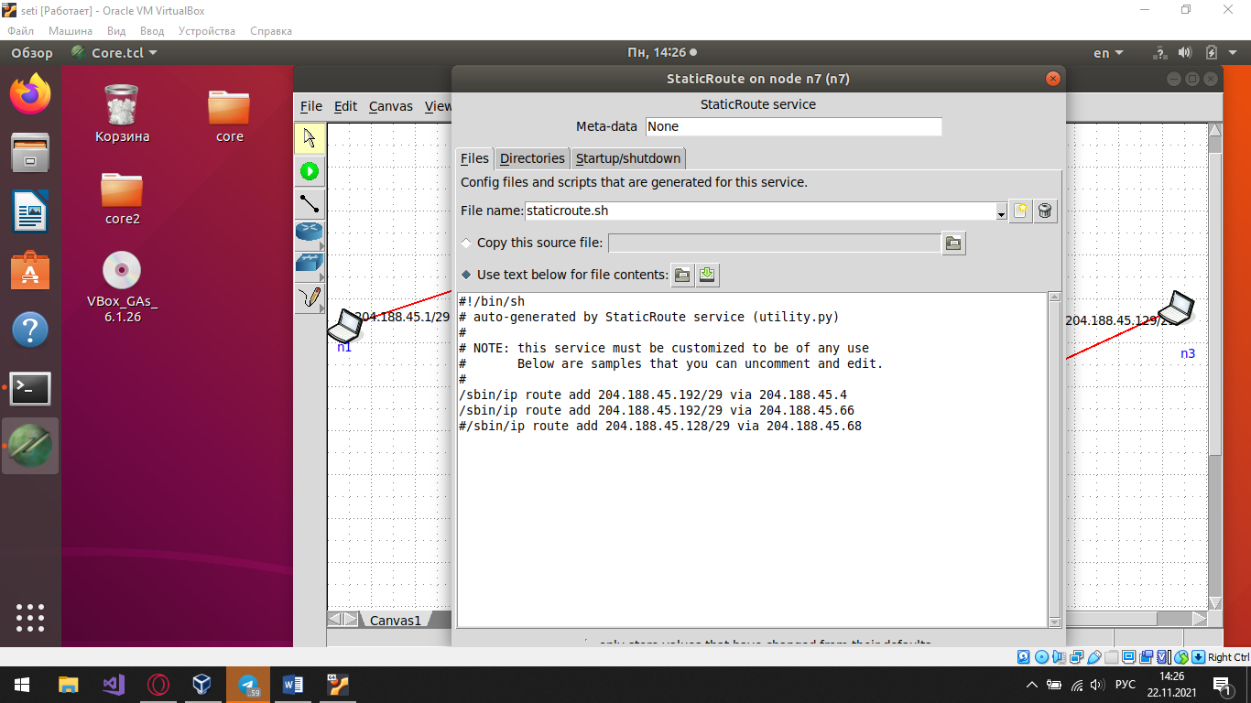

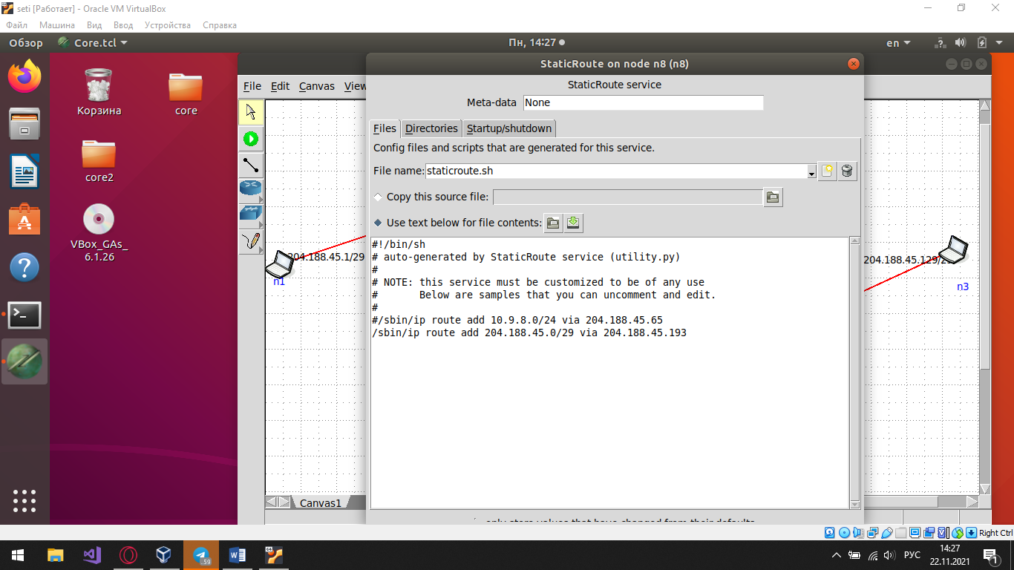

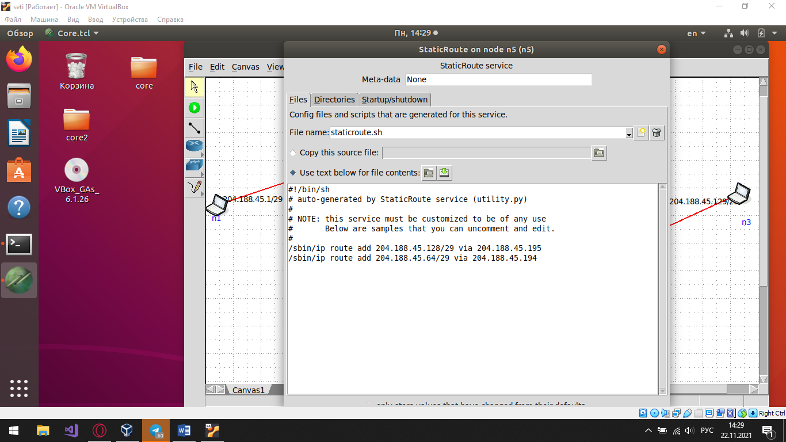

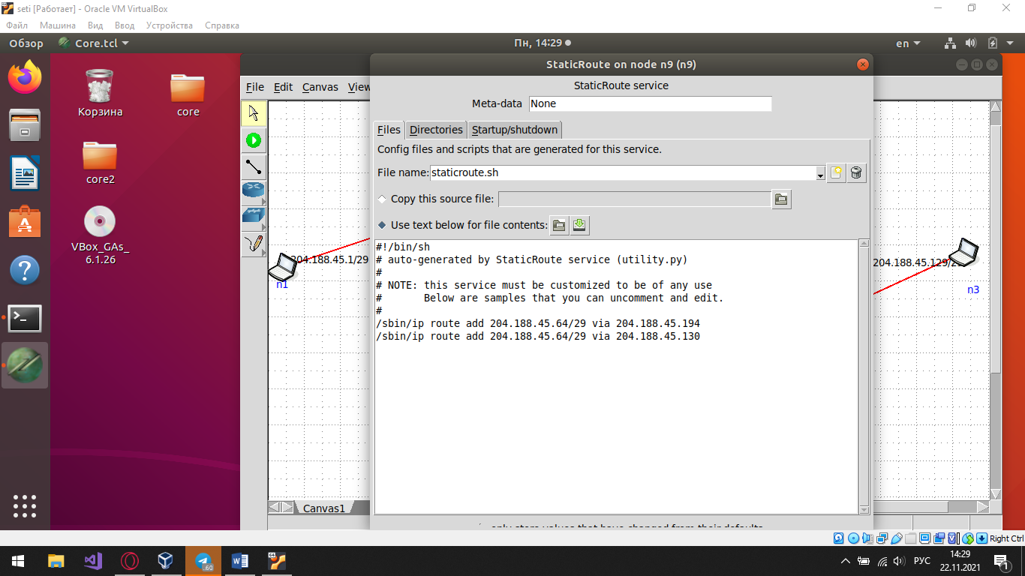

3) Добавление маршрутов для прохождения пакетов между всеми частями сети(ipforward)

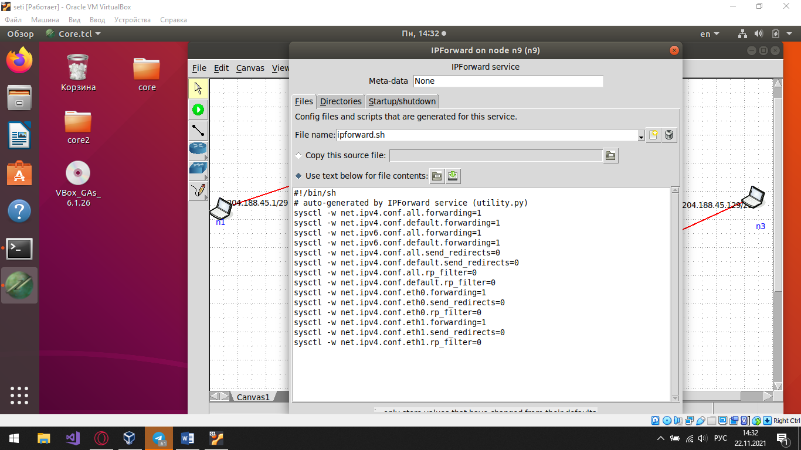

4) Специфичный маршрут

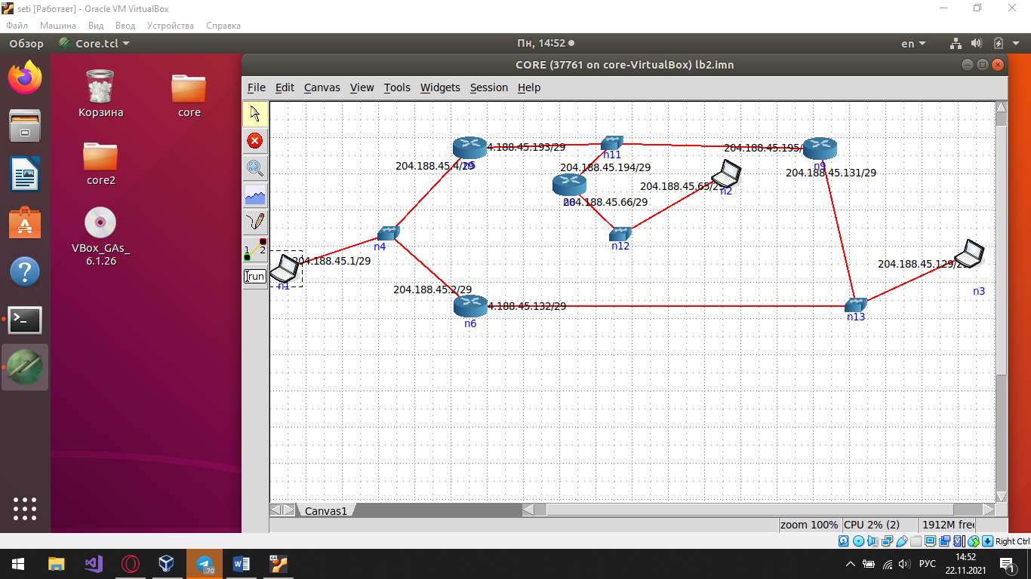

Ping PC1>PC2

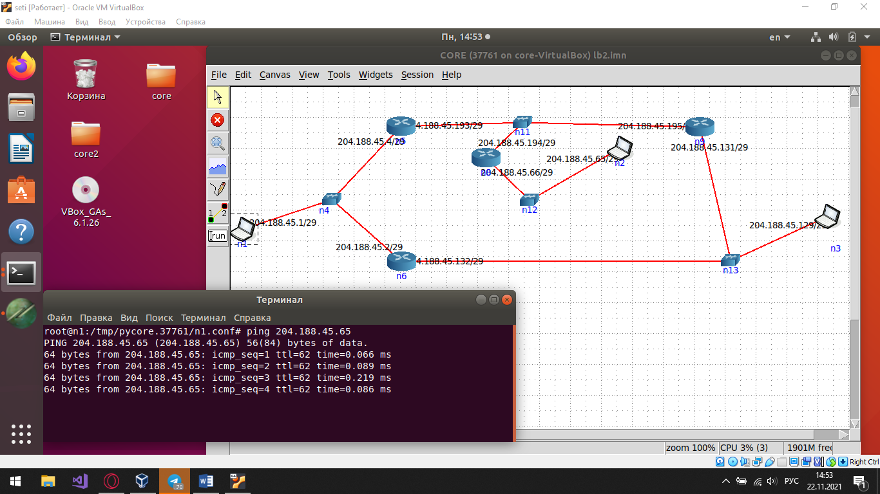

Ping PC1>PC3

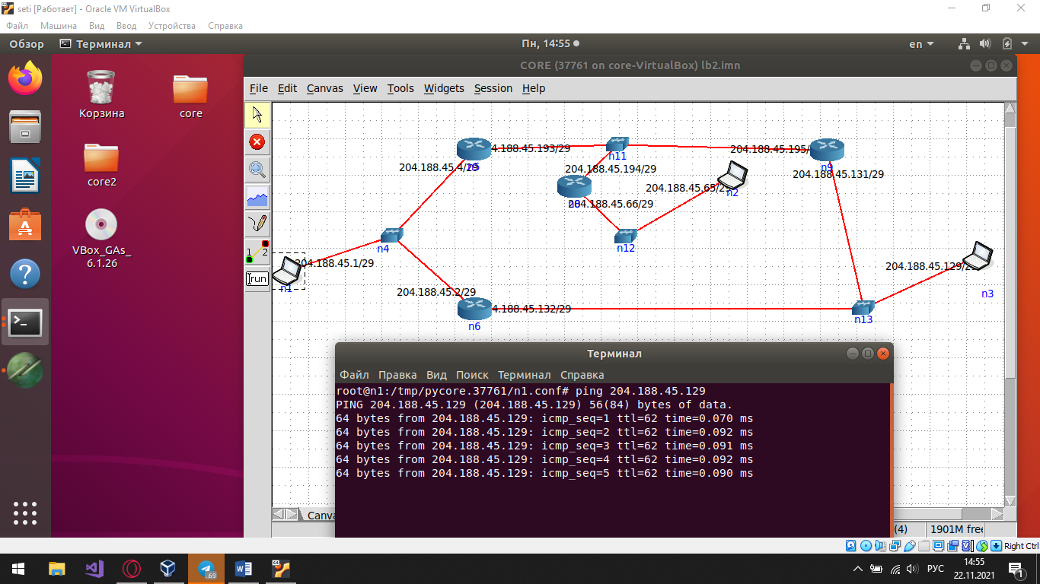

Ping PC3>PC2

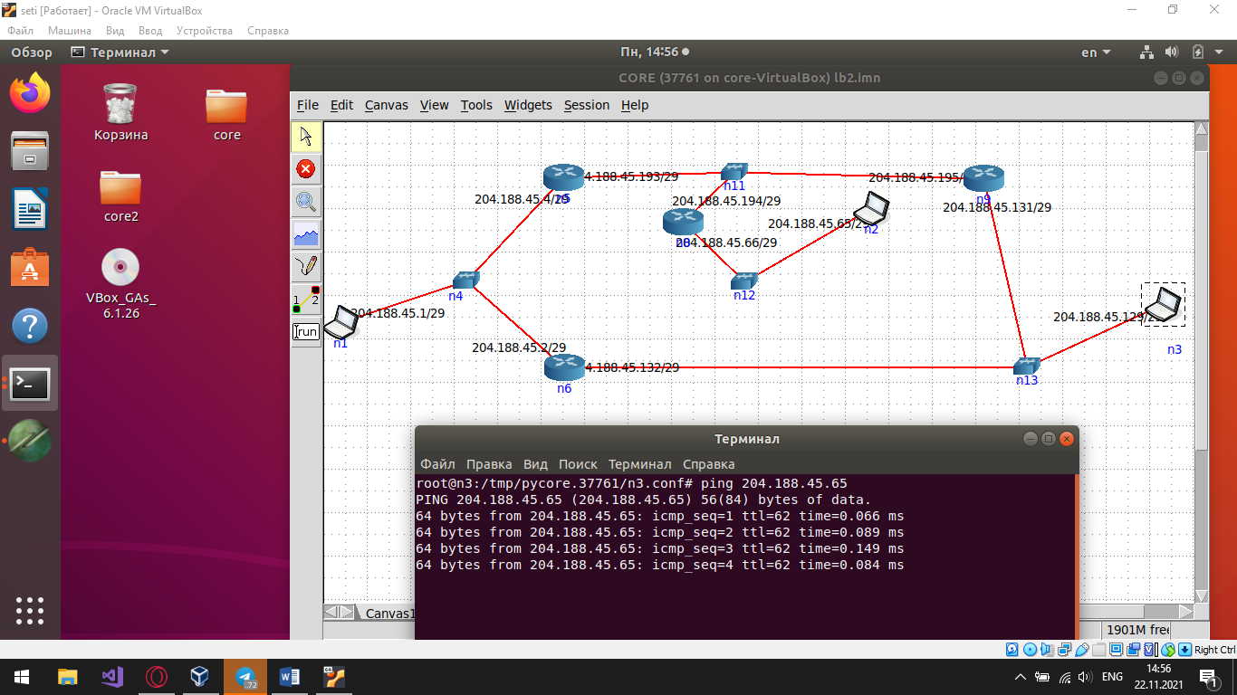

Вывод: в данной лабораторной работе я изучил маршрутизацию в ip-сетях.